《**无漏的法藏船**》

作者：依果 标签：第一空性 日期：2015-01-24

平等空心(171299090) 10:56:57

劝君莫食三月鲫，万千鱼仔在腹中。劝君莫打三春鸟，子在巢中待母归。劝君莫食三春蛙，百千生命在腹中。爱向苍天，善行人间；爱是慈悲守护，喜舍难量。鞠躬感恩敬上。不求点赞、但求转发！皆是功德！

空性幻化\_梦(1834532488) 10:57:55

C:\Users\admin\AppData\Local\Temp\}$$SH8F5BOR8W96(N@`FVY4.gifC:\Users\admin\AppData\Local\Temp\(Y8OSM1NHC$]3CFH@G11Q%I.gifC:\Users\admin\AppData\Local\Temp\(DV468J7KSO56V{TG{DXHO1.gif

201生命工程<difengxu@qq.com> 11:49:36

四面楚歌，依然发声赞美，这是何等的生命，何等的能力，何等的荣耀C:\Users\admin\AppData\Local\Temp\}$$SH8F5BOR8W96(N@`FVY4.gifC:\Users\admin\AppData\Local\Temp\}$$SH8F5BOR8W96(N@`FVY4.gifC:\Users\admin\AppData\Local\Temp\(Y8OSM1NHC$]3CFH@G11Q%I.gif

201生命工程<difengxu@qq.com> 11:52:44



神之子(917586474) 11:54:39

赞美，杀鱼C:\Users\admin\AppData\Local\Temp\5HESPJLLMDD~U1@{M{]9`(P.png，鱼知道吗C:\Users\admin\AppData\Local\Temp\LY6DR3ISJE0)6K)L)]~VIZK.gif

依果(605002560) 11:55:33

赞，3月鲫鱼勿食，那其它的就可以食了？

如果讲法，一定要圆满无漏，否则，就是宣说魔法。

赞美空性\_平儿(1938875265) 11:55:55

C:\Users\admin\AppData\Local\Temp\}$$SH8F5BOR8W96(N@`FVY4.gif

小和尚(1207106203) 11:55:55

C:\Users\admin\AppData\Local\Temp\}$$SH8F5BOR8W96(N@`FVY4.gifC:\Users\admin\AppData\Local\Temp\(Y8OSM1NHC$]3CFH@G11Q%I.gif

空性幻化\_梦(1834532488) 11:56:36

C:\Users\admin\AppData\Local\Temp\}$$SH8F5BOR8W96(N@`FVY4.gifC:\Users\admin\AppData\Local\Temp\(Y8OSM1NHC$]3CFH@G11Q%I.gifC:\Users\admin\AppData\Local\Temp\(DV468J7KSO56V{TG{DXHO1.gif

依果(605002560) 11:58:01

赞，贴再多其它需要标签，也无济于事，什么慈悲善行，法本身有纰漏，这是根本。

201生命工程<difengxu@qq.com> 11:58:18

赞美，人类不以其他生命为食物的时代正在到来，彻底告别杀生，包括植物C:\Users\admin\AppData\Local\Temp\X@8}U9MLE}EBUE273)]9PGF.gif

小和尚(1207106203) 11:58:23

C:\Users\admin\AppData\Local\Temp\X1`E@`R9LLX~6VHSWO`NXY0.gif

赞美空性\_平儿(1938875265) 11:59:09

C:\Users\admin\AppData\Local\Temp\}$$SH8F5BOR8W96(N@`FVY4.gif

神之子(917586474) 11:59:46

赞美，植物也喊疼啊C:\Users\admin\AppData\Local\Temp\T4V_}%HLRE@WVWXL]YSP3K1.png

赞美空性\_平儿(1938875265) 12:00:04



依果(605002560) 12:00:32

赞，就算吃泥，里面也有万千细菌，躲避不急。

只有实证空性，才能圆满功德，别无它法！

赞美空性\_平儿(1938875265) 12:00:42

C:\Users\admin\AppData\Local\Temp\}$$SH8F5BOR8W96(N@`FVY4.gif

空性幻化\_梦(1834532488) 12:01:36



神之子(917586474) 12:02:11

赞美，罪孽深重C:\Users\admin\AppData\Local\Temp\E9BIPM$_`9}`VS07`VD9H1F.gif

神之子(917586474) 12:02:17

C:\Users\admin\AppData\Local\Temp\X@8}U9MLE}EBUE273)]9PGF.gif

依果(605002560) 12:02:40

赞，秽土之人，皆需蹬地彼岸，荣登净土，了尽因缘，才能解脱。

201生命工程<difengxu@qq.com> 12:02:50

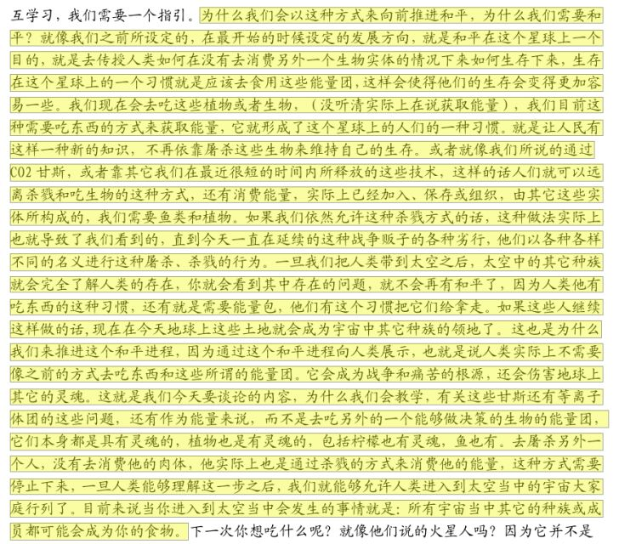

赞美空性\_平儿(1938875265) 12:03:07

C:\Users\admin\AppData\Local\Temp\}$$SH8F5BOR8W96(N@`FVY4.gif

依果(605002560) 12:03:21

赞，本性空明无染！

小和尚(1207106203) 12:03:26

C:\Users\admin\AppData\Local\Temp\}$$SH8F5BOR8W96(N@`FVY4.gifC:\Users\admin\AppData\Local\Temp\(Y8OSM1NHC$]3CFH@G11Q%I.gif

赞美空性\_平儿(1938875265) 12:03:38

C:\Users\admin\AppData\Local\Temp\}$$SH8F5BOR8W96(N@`FVY4.gif

神之子(917586474) 12:03:48



神之子(917586474) 12:04:26



空性幻化\_梦(1834532488) 12:05:00



依果(605002560) 12:12:42

赞美！

在本性面前，一切教导及境界都是多余的。

赞美空性\_平儿(1938875265) 12:12:55

C:\Users\admin\AppData\Local\Temp\}$$SH8F5BOR8W96(N@`FVY4.gif

观心(626975952) 12:13:04

C:\Users\admin\AppData\Local\Temp\}$$SH8F5BOR8W96(N@`FVY4.gifC:\Users\admin\AppData\Local\Temp\}$$SH8F5BOR8W96(N@`FVY4.gifC:\Users\admin\AppData\Local\Temp\(Y8OSM1NHC$]3CFH@G11Q%I.gif

赞美空性\_平儿(1938875265) 12:13:47

赞美梦中看到妈妈去逝，哭得十分伤心，去年赞后梦中不再纠结，现在与妈妈完全和解了C:\Users\admin\AppData\Local\Temp\}$$SH8F5BOR8W96(N@`FVY4.gifC:\Users\admin\AppData\Local\Temp\}$$SH8F5BOR8W96(N@`FVY4.gifC:\Users\admin\AppData\Local\Temp\(Y8OSM1NHC$]3CFH@G11Q%I.gif

依果(605002560) 12:15:21

赞美！

这就意味着，在生命没有见性之前，一切教导和境界，都是必要的。

赞美空性\_平儿(1938875265) 12:15:50

C:\Users\admin\AppData\Local\Temp\}$$SH8F5BOR8W96(N@`FVY4.gifC:\Users\admin\AppData\Local\Temp\}$$SH8F5BOR8W96(N@`FVY4.gifC:\Users\admin\AppData\Local\Temp\(Y8OSM1NHC$]3CFH@G11Q%I.gif

依果(605002560) 12:16:18

赞美！

尤其是正见本性教导，是生命正行核心部分。

赞美空性\_平儿(1938875265) 12:16:23

赞美空性\_平儿(1938875265) 12:16:23  
C:\Users\admin\AppData\Local\Temp\}$$SH8F5BOR8W96(N@`FVY4.gifC:\Users\admin\AppData\Local\Temp\(Y8OSM1NHC$]3CFH@G11Q%I.gif

依果(605002560) 12:16:53

其它生命教导和境界都是前行

赞美空性\_平儿(1938875265) 12:16:58

赞美空性\_平儿(1938875265) 12:16:23  
C:\Users\admin\AppData\Local\Temp\}$$SH8F5BOR8W96(N@`FVY4.gifC:\Users\admin\AppData\Local\Temp\(Y8OSM1NHC$]3CFH@G11Q%I.gif

201生命工程<difengxu@qq.com> 12:18:48

C:\Users\admin\AppData\Local\Temp\}$$SH8F5BOR8W96(N@`FVY4.gifC:\Users\admin\AppData\Local\Temp\}$$SH8F5BOR8W96(N@`FVY4.gifC:\Users\admin\AppData\Local\Temp\(Y8OSM1NHC$]3CFH@G11Q%I.gif

赞美空性\_平儿(1938875265) 12:21:01

赞美201正见赞美空性\_平儿(1938875265) 12:21:01  
赞美201正见C:\Users\admin\AppData\Local\Temp\}$$SH8F5BOR8W96(N@`FVY4.gifC:\Users\admin\AppData\Local\Temp\(Y8OSM1NHC$]3CFH@G11Q%I.gifC:\Users\admin\AppData\Local\Temp\(Y8OSM1NHC$]3CFH@G11Q%I.gif